ROYAUME DE BELGIQUE
SERVICE PUBLIC FEDERAL ECONOMIE, P.M.E., CLASSES MOYENNES ET ENERGIE

10 juillet 2022 - Arrêté royal insérant le chapitre 7.22. du Livre 1 et modifiant certaines parties des Livres 1 et 3, introduits par l’arrêté royal du 8 septembre 2019 établissant le Livre 1 sur les installations électriques à basse tension et à très basse tension, le Livre 2 sur les installations électriques à haute tension et le Livre 3 sur les installations pour le transport et la distribution de l’énergie électrique

PHILIPPE, Roi des Belges,
A tous, présents et à venir, Salut.

Vu la loi du 10 mars 1925 sur les distributions d'énergie électrique, l’article 21, 1° ;
Vu la loi du 4 août 1996 relative au bien-être des travailleurs lors de l’exécution de leur travail, l’article 4, § 1er, alinéa 1er, modifié par la loi du 7 avril 1999, et l’article 5, § 3 ;
Vu l’arrêté royal du 8 septembre 2019 établissant le Livre 1 sur les installations électriques à basse tension et à très basse tension, le Livre 2 sur les installations électriques à haute tension et le Livre 3 sur les installations pour le transport et la distribution de l’énergie électrique ;
Vu l’avis de l’Inspecteur des finances, donné le 25 février 2021 ;

Vu l'avis du Conseil supérieur pour la Prévention et la Protection au Travail, donné le 17 novembre 2021, en application de l’article 95, alinéa 1er, de la loi du 4 août 1996 relative au bien-être des travailleurs lors de l’exécution de leur travail ;

Vu l'avis du Conseil supérieur de la Sécurité contre l'Incendie et l'Explosion, donné le 22 décembre 2021, en application de l’article 6, § 1er, alinéa 2, b), de la loi du 30 juillet 1979 relative à la prévention des incendies et des explosions ainsi qu'à l'assurance obligatoire de la responsabilité civile dans ces mêmes circonstances ;

Vu la communication à la Commission européenne, le 2 mars 2021, en application de l’article 5, paragraphe 1er, de la Directive 2015/1535/UE du Parlement européen et du Conseil du 9 septembre 2015 prévoyant une procédure d'information dans le domaine des réglementations techniques et des règles relatives aux services de la société de l'information ;

Vu l'avis du Comité permanent de l'Electricité, donné le 24 mars 2022, en application de l’article 22, alinéa 5, de la loi du 10 mars 1925 sur les distributions d'énergie électrique, modifié par la loi du 8 mai 2014 ;
Vu l'avis 71.421/3 du Conseil d'Etat, donné le 25 mai 2022, en application de l'article 84, § 1er, alinéa 1er, 2°, des lois sur le Conseil d'Etat, coordonnées le 12 janvier 1973 ;

Sur la proposition du Ministre du Travail et de la Ministre de l’Energie,
NOUS AVONS ARRÊTÉ ET ARRÊTONS :

Art. 2. Dans l’annexe 1 du même arrêté, les modifications suivantes sont apportées :

1° au livre 1, partie 2, chapitre 2.6., section 2.6.1., la définition suivante est insérée entre les définitions de « circuit élémentaire » et celle de « circuit » :

« Circuit exclusivement dédié (aussi dénommé dans ce Livre circuit dédié) : circuit élémentaire (circuit principal ou circuit terminal) destiné à l’alimentation exclusive d’un ou plusieurs appareils d’utilisation destiné(s) à un usage spécifique. » ;

2° dans le texte français du livre 1, les mots « dispositif(s) à courant différentiel résiduel », « dispositif(s) à courant différentiel-résiduel », « dispositif(s) de protection à courant différentiel », « dispositif(s) de protection à courant différentiel résiduel » et « dispositif différentiel » sont chaque fois remplacés par les mots « dispositif(s) de protection à courant différentiel-résiduel » ;

3° dans le texte néerlandais du livre 1, le mot « differentieelstroominrichting(en) » est chaque fois remplacé par le mot « differentieelstroombeschermings-inrichting(en) » ;

4° dans le texte français du livre 1, partie 5, chapitre 5.2., section 5.2.1., sous-section 5.2.1.2., alinéa 7, les mots « circuit(s) exclusivement dédié(s) » sont chaque fois remplacés par les mots « circuit(s) dédié(s) » ;

5° dans le texte français du livre 1, partie 5, chapitre 5.2., section 5.2.9., sous-section 5.2.9.13., points b.11. et c.11., les mots « circuit exclusivement dédié » sont remplacés par les mots « circuit dédié » ;

6° dans le texte néerlandais du livre 1, partie 5, chapitre 5.2., section 5.2.1., sous-section 5.2.1.2., alinéa 7, les mots « exclusief toegekende stroombaan (stroombanen) » sont remplacés par les mots « toegekende stroombaan (stroombanen) » ;

7° dans le texte néerlandais du livre 1, partie 5, chapitre 5.2., section 5.2.9., sous-section 5.2.9.13., points b.11. et c.11., les mots « gescheiden stroombaan » sont remplacés par les mots « toegekende stroombaan » ;

8° dans le texte néerlandais du livre 1, partie 5, chapitre 5.5., section 5.5.7., sous-section 5.5.7.2., alinéas 5 et 6, les mots « afzonderlijke stroombaan (stroombanen) » sont remplacés par les mots « toegekende stroombaan (stroombanen) » ;

9° dans le texte néerlandais du livre 1, partie 5, chapitre 5.6., section 5.6.2., sous-section 5.6.2.1., alinéas 3 et 4, les mots « afzonderlijke stroombaan (stroombanen) » sont remplacés par les mots « toegekende stroombaan (stroombanen) ».
Art. 3. Dans l’annexe 3 du même arrêté, les modifications suivantes sont apportées :

1° au livre 3, partie 2, chapitre 2.6., section 2.6.1., sous-section 2.6.1.1., la définition suivante est insérée entre les définitions de « circuit élémentaire » et celle de « circuit » :

« Circuit exclusivement dédié (aussi dénommé dans ce Livre circuit dédié) : circuit élémentaire (circuit principal ou circuit terminal) destiné à l’alimentation exclusive d’un ou plusieurs appareils d’utilisation destiné(s) à un usage spécifique. » ;

2° dans le texte français du livre 3, les mots « dispositif(s) à courant différentiel résiduel », « dispositif(s) à courant différentiel-résiduel », « dispositif(s) de protection à courant différentiel », « dispositif(s) de protection à courant différentiel résiduel » et « dispositif différentiel » sont chaque fois remplacés par les mots « dispositif(s) de protection à courant différentiel-résiduel » ;

3° dans le texte néerlandais du livre 3, les mots « differentieelstroominrichting(en) » et « differentieelinrichting » sont chaque fois remplacés par le mot « differentieelstroombeschermings-inrichting(en) » ;
4° dans le texte néerlandais du livre 3, partie 5, chapitre 5.6., section 5.6.7., sous-section 5.6.7.2., alinéas 5 et 6, les mots « afzonderlijke stroombaan (stroombanen) » sont remplacés par les mots « toegekende stroombaan (stroombanen) » ;

5° dans le texte néerlandais du livre 3, partie 5, chapitre 5.7., section 5.7.2., sous-section 5.7.2.1., alinéas 3 et 4, les mots « afzonderlijke stroombaan (stroombanen) » sont remplacés par les mots « toegekende stroombaan (stroombanen) ».
Art. 4. Le présent arrêté entre en vigueur le premier jour du troisième mois qui suit sa publication au Moniteur belge.

Art. 5. Le ministre qui a le Travail dans ses attributions et le ministre qui a l’Energie dans ses attributions sont chargés, chacun en ce qui le concerne, de l’exécution du présent arrêté.
Donné à
Par le Roi :
Le Ministre du Travail,
Pierre-Yves Dermagne

La Ministre de l’Energie,
Tinne Van der Straeten

Annexe

Chapitre 7.22. Alimentation des véhicules électriques routiers

Section 7.22.1. Domaine d’application

Les prescriptions générales des autres parties de ce Livre sont également applicables aux installations et emplacements spéciaux traités dans ce chapitre 7.22. Les prescriptions du présent chapitre complètent ces prescriptions générales.

Le présent chapitre est applicable aux bornes de charge conductives pour véhicules électriques routiers dont leur réalisation ou leur remplacement est entamé(e) à partir de l’entrée en vigueur du présent chapitre et à leurs circuits :

1° destinés à fournir de l'énergie électrique aux véhicules électriques, et éventuellement ;

2° destinés à réinjecter de l’électricité provenant des batteries de véhicules électriques.

Les circuits visés à l’alinéa précédent se terminent au point de connexion.

Dès lors les dispositions du Livre 1 à l’exception du présent chapitre restent applicables :

1° aux bornes de charge conductives existantes pour véhicules électriques routiers dont la réalisation sur place a été entamée avant l’entrée en vigueur du présent chapitre ;

2° aux bornes de charges conductives pour véhicules électriques routiers, dont la réalisation du projet ou des travaux d’installation ou de remplacement est entamée avant l’entrée en vigueur du présent chapitre, sans préjudice que le contrôle de conformité avant la mise en usage aura lieu à partir de l’entrée en vigueur du présent chapitre.

Si une borne de charge conductive existante visée au 4ème alinéa, 1°, est adaptée aux dispositions du chapitre 7.22., elle est soumise à un contrôle de conformité avant la mise en usage conformément aux dispositions du chapitre 7.22.

Si une borne de charge conductive visée au 4ème alinéa, 2°, est adaptée aux dispositions du chapitre 7.22., l’organisme agréé qui est chargé du contrôle de conformité avant la mise en usage en est informé. Ce dernier en fait mention dans le rapport de contrôle.

L’installation électrique fixe destinée pour l’alimentation d’un véhicule électrique qui est connecté avec une source électrique sans borne de charge conductive fixe spécifique pour véhicules électriques, tombe sous les prescriptions générales des autres parties de ce Livre.

Section 7.22.2. Termes et définitions

Véhicule électrique routier (dénommé dans ce chapitre véhicule électrique) : tout véhicule propulsé par un moteur électrique dont le courant électrique provient d’un système de stockage d’énergie rechargeable, destiné principalement à l’utilisation sur la voie publique.

Borne de charge pour véhicule électrique (dénommée dans ce chapitre borne de charge) : équipement ou ensemble d’équipements de l’installation fixe raccordé à demeure assurant des fonctions dédiées au transfert de l’énergie électrique entre un véhicule électrique et la source électrique.

Point de connexion d’une borne de charge pour véhicule électrique (dénommé dans ce chapitre point de connexion) : point de terminaison faisant partie de la borne de charge à travers lequel l’énergie est transmise à ou depuis un véhicule électrique.

Exemple : un socle de prise de courant sur borne de charge ou une prise mobile de véhicule.

Section 7.22.3. Détermination des caractéristiques générales - Division des installations

Il est interdit de connecter une borne de charge sur une installation électrique fixe au moyen d’une prise de courant.

Un circuit dédié est prévu pour chaque point de connexion.

L’exigence de l’alinéa précédent est satisfaite par la mise en œuvre des dispositifs de protection adéquats soit dans l’installation électrique fixe en amont soit dans la borne de charge (ou une combinaison des deux).

Les figures 7.17. à 7.20. illustrent certaines configurations possibles à des fins de clarification. Celles-ci ne sont pas exhaustives :

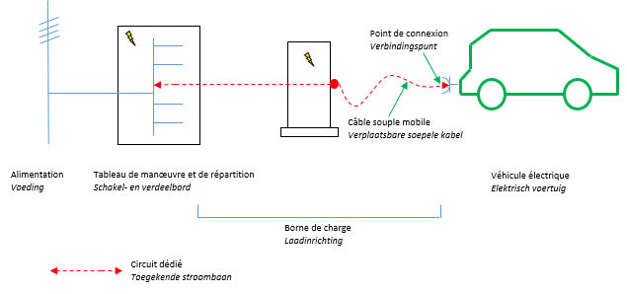
Figure 7.17. Borne de charge avec un point de connexion « prise mobile de véhicule » faisant partie de la borne de charge (dispositif de protection contre les surintensités du circuit dédié intégré dans le tableau de manœuvre et de répartition)

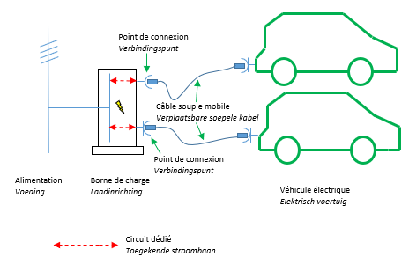

Figure 7.18. Borne de charge avec deux points de connexion « socles de prise de courant sur borne de charge » faisant partie de la borne de charge (dispositifs de protection contre les surintensités des circuits dédiés intégrés dans la borne de charge)

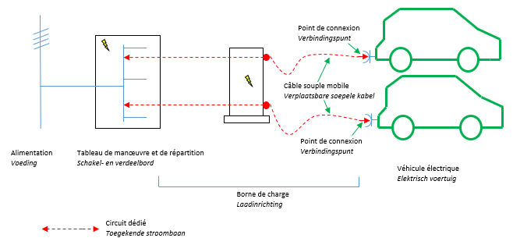

Figure 7.19. Borne de charge avec deux points de connexion « prises mobile de véhicule » faisant partie de la borne de charge (dispositifs de protection contre les surintensités des circuits dédiés intégrés dans le tableau de manœuvre et de répartition)

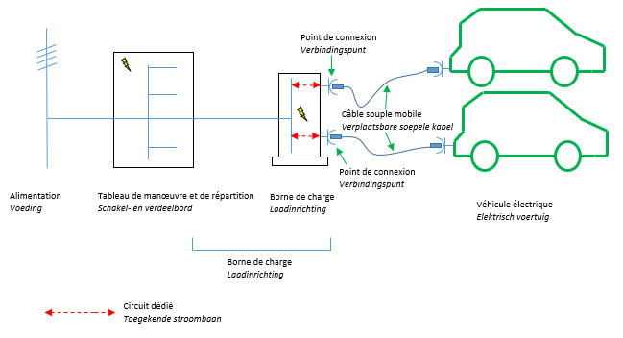
Figure 7.20. Borne de charge avec deux points de connexion « socles de prise de courant sur borne de charge » faisant partie de la borne de charge (dispositifs de protection contre les surintensités des circuits dédiés intégrés dans la borne de charge)

Section 7.22.4. Mesures de protection

Sous-section 7.22.4.1. Protection contre les contacts indirects

Au moins une des mesures de protection suivantes est d’application :

a. Protection passive sans coupure automatique de l’alimentation

Le circuit dédié est protégé au moyen de la séparation de sécurité des circuits conformément au point c. de la sous-section 4.2.3.3. et par le biais d’un transformateur de séparation des circuits.

b. Protection active avec coupure automatique de l’alimentation

L’application d’un schéma de mise à la terre TN-C pour le circuit dédié est interdit.

Chaque circuit dédié en courant alternatif est protégé individuellement par un dispositif de protection à courant différentiel-résiduel avec un courant de fonctionnement de maximum 30mA.
Le point de connexion est donc protégé :

1° soit par un dispositif de protection à courant différentiel-résiduel qui est construit de telle manière que son fonctionnement reste garanti lors de l’apparition d’une faute d’isolation avec une composante continue perturbatrice ;

2° soit par un dispositif de protection à courant différentiel-résiduel conjointement et en coordination avec un dispositif de détection à courant différentiel-résiduel continu qui mettent hors service la borne de charge lors de l’apparition d’une faute d’isolation avec une composante continue perturbatrice.

L’exigence visée dans le deuxième et troisième alinéa est satisfaite par la mise en œuvre des dispositifs de protection mentionnés ci-avant soit dans l’installation électrique fixe en amont soit dans la borne de charge (ou une combinaison des deux).

Dans le cas d’un schéma de mise à la terre IT, il est autorisé :

1° que le dispositif de protection à courant différentiel-résiduel visé au deuxième alinéa soit omis, à condition que chaque circuit dédié soit alimenté séparément par une source électrique individuelle comme par exemple un
transformateur à enroulements séparés ;

2° qu’un contrôleur permanent d’isolement soit prévu pour plus d’un circuit dédié, si ces circuits sont alimentés par la même source électrique comme par exemple un transformateur. Cette exigence est satisfaite par la mise en œuvre de ce dispositif soit dans l’installation électrique fixe en amont soit dans la borne de charge. Dès le moment où un contrôleur permanent d’isolement a signalé l’existence d’un premier défaut à la masse ou à la terre, les mesures nécessaires pour la recherche et l’élimination de ce défaut sont prises.

Sous-section 7.22.4.2. Protection électrique contre les surintensités

Chaque circuit dédié est protégé individuellement par un dispositif de protection adéquat contre les surintensités.

Ceci est satisfait par la mise en œuvre d’un dispositif de protection adéquat contre les surintensités répondant aux prescriptions du chapitre 4.4. et placé soit dans l’installation électrique fixe en amont soit dans la borne de charge (ou une combinaison des deux).

En dérogation au 1er alinéa, si la borne de charge comporte plusieurs points de connexion qui ne sont pas utilisés simultanément, il est autorisé que ces derniers aient des dispositifs de protection communs contre les surintensités, sous réserve que de tels dispositifs assurent la protection exigée pour chacun des points de connexion (par exemple, le courant assigné du dispositif de protection commun n’est pas plus élevé que le courant assigné le plus bas des points de connexion).

Section 7.22.5. Choix et mise en œuvre des matériels électriques

Sous-section 7.22.5.1. Influences externes

La borne de charge est protégée contre les influences externes prévisibles du lieu dans lequel la borne de charge est installée.

Lorsque la borne de charge est installée à ciel ouvert, le matériel a un degré de protection d’au moins IP44.

En complément des mesures contre les influences externes prévisibles, des mesures complémentaires sont prises pour protéger contre les contraintes mécaniques dues à toute collision raisonnablement prévisible.

Sous-section 7.22.5.2. Coupure électrique d’urgence

Les bornes de charge installées dans un bâtiment sont prévues d’une coupure électrique d’urgence conformément au point c. de la sous-section 5.3.3.1. Chaque organe de commande de la coupure électrique d’urgence est placé de manière visible et clairement signalé, ainsi que facilement accessible et rapidement manœuvrable. Ils sont prévus à chaque entrée accessible aux véhicules vers l’emplacement de parking commun, à moins que le maître d’ouvrage détermine, avant la conception et la réalisation de l’installation, un autre lieu d’implantation en concertation avec les pompiers. L’avis des pompiers est conservé dans le dossier de l’installation électrique et il est tenu sur place à disposition de toute personne qui est chargée avec la réalisation des travaux d’installation, d’entretien, de surveillance et de contrôle.

La coupure électrique d’urgence assure une fonction de sectionnement à coupure en charge.

Cette sous-section n’est pas d’application sur les bornes de charges qui font partie de l’installation électrique d’une unité d’habitation.

Sous-section 7.22.5.3. Point de connexion

Le point de connexion est situé aussi près que possible de la place de stationnement pour la charge du véhicule électrique.

Un point de connexion est seulement connecté électriquement avec un seul véhicule électrique à la fois.

Sous-section 7.22.5.4. Unités de production décentralisées basse tension

Dans le cas où la borne de charge permet de réinjecter de l’énergie électrique dans l’installation électrique fixe en amont :

1. il y a lieu de répondre aux prescriptions applicables aux unités de production décentralisées, notamment pour la protection contre les chocs électriques, la protection contre les surintensités et la coupure de sécurité ;

2. l’avertissement : « Attention : réinjection possible de l’énergie électrique dans l’installation » est apporté sur la ou les borne(s) de charge et le ou les tableau(x) de manœuvre et de répartition qui en sont alimentés.

Sous-section 7.22.5.5. Lieu des bornes de charge et de leurs places de stationnement attenantes

Les bornes de charge et leurs places de stationnement attenantes ne sont pas situées dans des lieux caractérisés par l’influence externe BE3.

Vu pour être annexé à notre arrêté du 10 juillet 2022 insérant le chapitre 7.22. du Livre 1 et modifiant certaines parties des Livres 1 et 3, introduits par l’arrêté royal du 8 septembre 2019 établissant le Livre 1 sur les installations électriques à basse tension et à très basse tension, le Livre 2 sur les installations électriques à haute tension et le Livre 3 sur les installations pour le transport et la distribution de l’énergie électrique.

Par le Roi :
Le Ministre du Travail,

Pierre-Yves Dermagne

La Ministre de l’Energie,

Tinne Van der Straeten

